Конспект непосредственно образовательной деятельности в средней группе по теме
"Дикие животные зимой."

Конспект непосредственно образовательной деятельности в средней группе по теме
"Дикие животные зимой."
Интеграция образовательных областей:"Познание","Коммуникация","Социализация","Чтение художественной литературы."
Цель:Продолжать формировать представления о сезонных изменениях в жизни диких животных.
Задачи:
Образовательные: Сформировать представления о сезонных изменениях в жизни диких животных,их повадках, внешнем виде,цепочках питания,образе жизни в зимний период.
Развивающие: Развивать внимание,память,логическое мышление,наблюдательность.
Речевые:Развивать связную речь,обогащать словарь детей:егерь,медведь-шатун,логово.
Воспитательные: Воспитывать бережное и заботливое отношение к природе и её обитателям..

Ход занятия

Воспитатель :Ребята отгадайте загадку:  Снег на полях, лёд на реках, вьюга гуляет,  когда это бывает?  Воспитатель: Какое сейчас время года?  Воспитатель: Назовите приметы зимы.  Воспитатель: А как люди готовятся к зиме? Какую одежду носят? Давайте и мы с вами оденемся потеплее и отправимся на экскурсию в зимний лес.  А на чем можно добраться в зимой до леса?  А мы с вами будем добираться на лыжах.  Ребята, давайте вспомним как нужно вести себя в лесу.  Закрепляем правила (не шуметь, не ломать веток....)  Пока идем на лыжах вспоминаем как называют животных, которые живут в лесу?  Воспитатель: Ну, вот и пришли. Посмотрите какая красота кругом: деревья стоят в снежном убранстве ,кругом все бело, тишина в лесу...(подходим к месту ,где следы лисы)  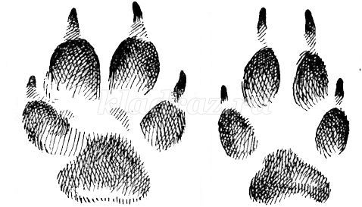  -Ребята, чьи это следы?  Воспитатель: Давайте, ребята, посмотрим где живет лиса.(Из норы видно лису. Беседа о лисе).  Лиса-это хищница, очень хитрая. У нее пушистая, рыжая шерстка и длинный пушистый хвост.  Им она заметает свои следы на снегу. Лиса слышит писк мышей под снегом, раскапывает снег и ловит мышей. Ещё лиса гоняется за зайцами. Живёт в норе.(Примерно такой рассказ составляют дети вместе с воспитателем). Как лиса ходит?  Воспитатель:Давайте,назовем всех членов семьи лис.  Воспитатель:В каких сказках встречается нам лиса?  Воспитатель:Ой,ребята,посмотрите здесь опять чьи-то следы?!  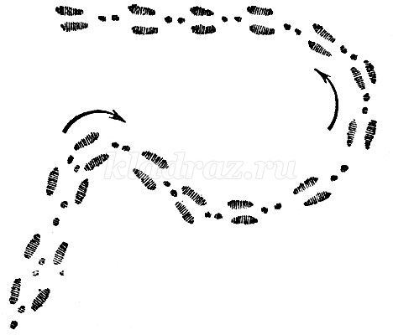  Воспитатель: Смотрите, вон под кустом сидит заяц. Какой он? Почему? (беседа о зайце)  Заяц белый. У него длинные уши, быстрые длинные ноги. Он меняет шубку 2 раза в год. Летом - серый, зимой-белый. Для того, чтобы на снегу быть незаметнее для хищников. Зимой питается корой деревьев. Зайчонок рождается меньше ладошки, но уже через 3 дня он ловко прыгает и бегает.  А в сказках зайка какой?  Воспитатель: Давайте, дети, составим цепочку заячьей семьи. Папа-заяц ,мама-зайчиха, детеныш-зайчонок, много-зайчат.  Подвижная игра «Лиса и зайцы. «Дети в кругу держатся за руки. Они деревья. Один ребенок-лиса, другой-заяц. Лиса гоняется за зайцем, а деревья мешают ветками(руками)лисе.  (Слышится вой волков-звукозапись).  Воспитатель: к то это, дети?  Воспитатель: Вот поэтому зайка спрятался под кустом. Он лису ,да волков напугался. Смотрите , дети, тихо, а то волки придут сюда. Видите вон следы волков. Они по лесу рыщут, свою добычу ищут.  (Беседа о волках).  Волк к зиме не меняет цвета шубы,  но она становится гуще и теплее.  Живут волки в норах, которые называются-логово.  По ночам они часто воют.  Охотятся волки стаями на больных и слабых животных.  Составим цепочку семейства волков.  -В каких сказках мы встречаем волка?  Воспитатель:Во всех сказках волк одинаковый?  Воспитатель:Ну,что же,пойдем дальше пока волков не встретили.  (идем к дереву с дуплом белочки)  Воспитатель:Ребята,что это на снегу лежит?  Воспитатель:Откуда зимой в лесу грибы? Может быть их кто-то потерял?  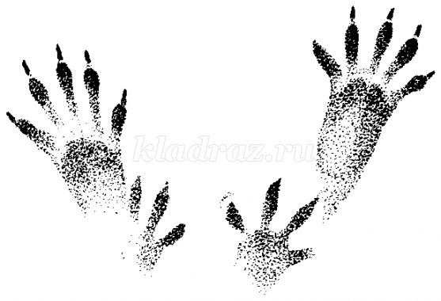  Воспитатель: Подойдем поближе и посмотрим. Действительно здесь жилище белки. Как называется домик белки?  Дети: Дупло.(из дупла виднеется белка)  Воспитатель: Правильно.  (беседа о белках)  Белка-маленький, рыжий, безобидный зверек. Она ловко прыгает по веткам. Белки на зиму делают запасы: ягоды, грибы, орехи.  Белок можно приручить и тогда они могут брать еду прямо с рук человека.  Составим цепочку семейства белок. Папа-белка, мама-белка , детеныш-бельчонок ,много-белок. Ну что, не будем беспокоить белок и пойдем дальше. Ой, а это что? (стоит кормушка с сеном и зерном).  Воспитатель:А как они попали в лес и для кого? Да здесь и следы какие-то интересные.Как думаете чьи?  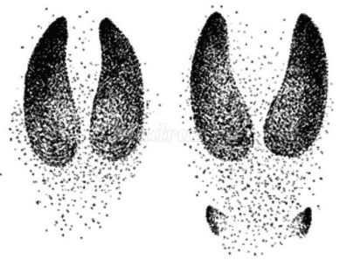  Воспитатель:Правильно.Это лоси ходили.а сено кто положил им?  Воспитатель:Молодцы!А людей,которые помогают выжить лосям в холодное время года называют-лесники,егери.  (Беседа о лосях).  Лоси-это крупные копытные (на ногах копыта) животные. Они питаются веточками и корой деревьев. Они ходят по глубокому снегу,  поэтому часто становятся добычей волков  Составим цепочку семейства лосей.  -Пойдем дальше ,дети. Смотрите какая большая куча снега. Кто нагреб её здесь?  (звукозапись-сопение-храп медведя)  Воспитатель: Дети, слышите, что это? Кто-то сопит. Как вы думаете кто здесь спит?  Дети: Медведь в берлоге спит.  Воспитатель: Правильно, молодцы! Здесь берлога медведя.  (Беседа о медведе).  Медведь-это крупный лесной зверь. У него теплая, бурая шерсть. К зиме он запасает под шкурой много жира. Медведь спит всю зиму. Ничего не ест. Зимой у медведицы появляется маленький медвежонок. Всю зиму он питается маминым молоком, а весной вместе с мамой выходит из берлоги. Если нечаянно разбудить медведя во время спячки, то он будет бродить по лесу очень злой .В это время он очень опасен. Такого медведя называют-ШАТУН.  А кто еще спит зимой?  Воспитатель:Ну,чтобы не разбудить медведя отойдем от берлоги подальше и погреемся  немного,а то на улице холодно  Физминутка.  -Раз,два  Это заячья зарядка, ушки на макушке.  А лисята как проснутся Любят долго потянуться  Обязательно зевнуть  Ну и хвостиком вильнуть.  А волчата-спину выгнуть  И легонечко подпрыгнуть.  Ну, а мишка косолапый,  Широко расставив лапы,  С зайкой вместе долго топчется на месте.  Воспитатель: Ну, что же, дети, пора нам возвращаться в детский сад. Не будем тревожить лесных зверей  Воспитатель:Вот и закончилась наша экскурсия.А чтобы не забыть кого мы повстречали в лесу, сейчас отгадаем загадки .  - Лапу кто зимой сосет?  А еще он любит мед,  может громко зареветь,  а зовут его...?  - Маленький,рыжий зверек,  по веткам прыг-скок.  - По полю скачет,  ушки прячет.  Встанет столбом,  ушки торчком.  - Кто осенью холодной ходит злой,голодный?  - Хвост пушистый,мех золотистый.  В лесу живет,в деревне кур крадет.  - Трав копытами касаясь  ,ходит по лесу красавец,  ходит смело и легко,  рога раскинув широко.  Воспитатель:Молодцы!Всех лесных зверей правильно назвали и узнали.  Вот и подошло занятие к концу.Спасибо за работу! | (Дети сидят полукругом на стульчиках)  Зимой.  Зима.  Снег, вьюга, холодный ветер, мороз, водоемы покрываются льдом, некоторые животные меняют цвет шубки, вырастает теплая ,зимняя шерстка, некоторые животные ложатся в спячку.  (ответы детей) .  (Дети вместе с  воспитателем имитируют одевание и ходьбу на лыжах)  (дикие)  Лисы.  Петляет  Папа-лис,мама-лиса,детеныш-лисёнок,а много-лисят.  :"Лиса и волк","Заюшкина избушка","Лисичка со скалочкой","Кот,лиса и петух"...  Следы зайца. Заячьи следы.  Трусливый, всего боится.  Это волки.  Папа-волк, мама-волчица, детеныш-волчонок ,много-  волчат, волков.  "Красная шапочка","Волк и лиса","Три поросенка","Волк и семеро козлят"....  :Нет.В одних-злой,в других глупый,доверчивый  Шишки,грибы.  Это белка.  Здесь сено, зерно  Следы лосей.  Люди.Чтобы лоси не умерли с голода.  Папа-лось, мама-лосиха, детеныш-лосенок, много-лосей.  Барсук,еж.  (присядка,руки на пояс)  (ладошки в кулачки и потираем глаза)  .(потягиваемся)  (имитация зевания)  .(возвращаемся имитируя езду на лыжах).  (Дети садятся на стульчики, сняв теплые вещи)  (медведь)  (белка)  (заяц)  (волк)  (лиса)  (лось)

